INDICAÇÃO Nº ____/2021

Solicito a Prefeitura Municipal A Manutenção
Da Rua Barueri e Corte de mato no Terreno
Abandonado na Mesma Rua. Bairro Jardim brasil

Senhor Presidente

INDICO, nos termos regimentais, que se encaminhe ofício a Prefeitura Municipal juntamente a Secretaria competente, A Manutenção Da Rua Barueri e Corte de mato no Terreno Abandonado na Mesma Rua. Bairro Jardim Brasil

JUSTIFICATIVA

- Para Melhorar a Passagem dos Carros pois uma parte da rua esta extremamente critica .

- Em Questão Ao Corte do mato ,Para evitar animais peçonhentos como Escorpião, que inclusive já tem entrado em casas por ali.

- Considerando inúmeros pedidos do bairro a essa vereadora Presente .

Sala das Sessões,27 de Janeiro 2021

______________
Prof- Iara Costa
Vereadora

RUA BARUERI (JARDIM BRASIL )

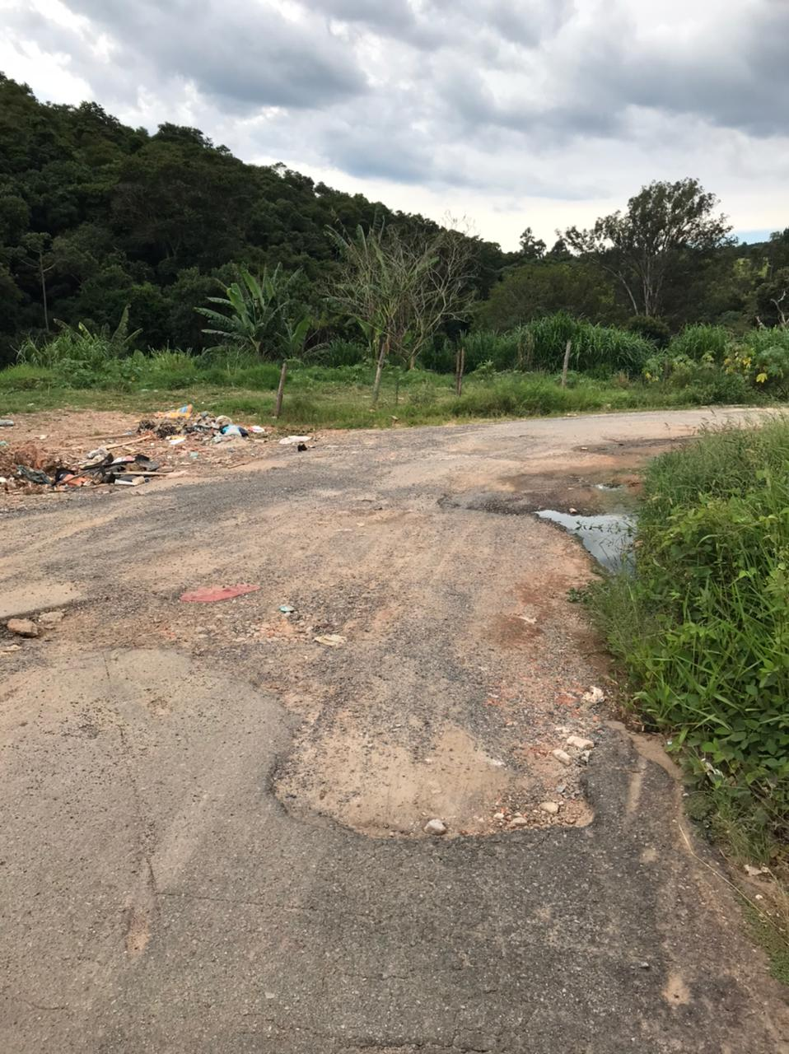

CORTE DO MATO
